سلسلة إضافية 2
التمرين الأول:
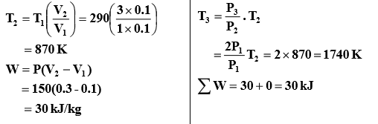
التمرين الثاني:
التمرين الثالث:
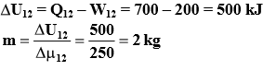
التمرين الرابع:
التمرين الخامس:
التمرين السادس:

